Ceteris paribus alakzatok racionális polinomjai – hasonlóságelemzéssel

(Rational polynomial functions as ceteris paribus views – based on similarity analyses)

Pitlik László, Pitlik Marcell (MY-X team)

Kivonat: A ceteris paribus fogalma olyan filozófiai, rendszerelméleti absztrakció, mely kísérletinek gondolt körülmények között sem igazán értelmezhető (vö. nem lehet kétszer ugyanabba a folyóba lépni: vagyis térben is időben minden változik – nincs olyan létezési forma, mely csak egyetlen egy tulajdonság változását tudná garantálni), de populáció szinten már különösen furcsa matematikai kérdésekhez vezet (vö. Liebig-féle minimum elv egy kukoricaszemre/genomra vs. S-alakú csökkenő hozadék elve tetszőlegesen sok egyed eredőjeként). A ceteris paribus kifejezés emellett nem értelmezhető minden további nélkül a big-data világában, ahol pl. sok-sok kukoricatábla (objektum) esetén lehet egyetlen egy (vö. hasonlóságelemzés), de éppenséggel táblánként más és más ceteris paribus alakzat is (vö. neurális háló). Sőt, a ceteris paribus alakzatoknak táblánként lehet egészen más jellege is (vö. N vs. terméseredmény – futóhomokon, csernozjomon). A cikk mindezek alapján a ceteris paribus fogalmát eleve nem a kísérletes világ, hanem a lehet-e minden másként egyforma elv kapcsán értelmezi – minden kontextust kivéve az X(i) és az Y kapcsolatából azon egyetlen egy hatás kivételével, miszerint illene, hogy az attribútumok iránya létezzen, s a ceteris paribus-nak nevezhető alakzatok monotonok legyenek, mert ellenkező esetben egy olimpiai aranyérem érhet kevesebbet, mint pl. egy harmadik helyezés, ami nehezen értelmezhető rendszerszinten. Mégis különbséget kell tenni a spontán (kontrollálatlanul keletkező) ceteris-paribus-polinomok és az elemi (tervezett/tervezhető) input-kölcsönhatások eredményeként előállít nem monoton alakzatok között (mint ahogy az ebben a cikkben bemutatásra kerül). Különösen ott, ahol az attribútum-irány kapcsán nincs mérés, csak emberi megérzés, ill. rendszerelméleti optimalizálás.

Kulcsszavak: függvény, szimmetria, konzisztencia, validitás, érték-matematika

Abstract: The potential definition of ceteris paribus affects philosophical and/or system-theoretical aspects. The ceteris paribus can not be interpreted in a pure/exact form in frame of the so-called experimental sciences (c.f. In idem flumen bis non descendimus – it means: each phenomenon is changing in space and/or time continuously). There is no rule being capable of ensuring that only one single phenomenon will be changed on the input and one single phenomenon on the output site on a real system. In the world of big-data, the term of ceteris paribus might not be interpreted without massive problems (c.f. it is possible to derive one single ceteris paribus function for N and maize-yield e.g. based on the similarity analyses, but it is also possible to derive for each object (parcel) an own ceteris paribus function with artificial neural networks). Even the form/the character of a ceteris paribus function can be arbitrary different: c.f. soil = sand or soil = chernozem in case of maize). The ceteris paribus functions follow the Liebig-rule (in case of one single individual) and they are sigmoid in case of populations (based on different individuals). The paper examines the term of the ceteris paribus in a context free frame, where anti-discriminative evaluation functions will be derived instead of real production functions. The evaluation functions have only one principial expectation: the better status should be evaluated with better scores than the weaker ones. This can also be called as the expectation of the (not strong) monotony of the ceteris paribus functions. Without this monotonous interpretation, a gold medallion could be evaluated as less good, than for example a bronze medallion. And this seems to be irrational. On the other hand: it is not the same, if a polynomial ceteris paribus form comes from a wild neural network without any influence of the developers or the polynomial characteristics can be derived in a plannable way based on specific interactions of the input-data (c.f. data processing possibilities described here and now). Finally, the direction of attributes (the form of the ceteris paribus functions) can not be “measured”: it is a kind of human preference or probably the result of a complex value-analysis.

Keywords: function, symmetry, consistence, validity, value-mathematics

# Bevezetés

Részletek: <https://miau.my-x.hu/miau/267/regresszios_wam_y0_coco_mcm_double.xlsx>

Előzmények:

* <https://miau.my-x.hu/miau/268/context_free_hermeneutics.docx>
* <https://miau.my-x.hu/bprof/2021/ertekek_matematikaja_mathematics_of_values.docx>

Az alábbiakban bemutatásra kerül 4 alternatív/párhuzamosan létező megközelítés az objektumok értékazonosságát illetően ezek attribútumai alapján. Az alappélda (OAM = objektum-attribútum-mátrix) a primer attribútum-irányok (preferenciák) alapján nem képes a minden-objektum-másként-egyforma elvet teljesíteni. Az attribútumok és/vagy objektumok megduplázásának context free technikája azonban képes lehet kisebb szórással közelíteni a monoton Y0 értékeket, vagyis a normát – s ráadásul a ceteris paribus alakzatok sem kell, hogy feltétlenül polinomizálódjanak egy-egy attribútum esetén.

Az alternatív (s egyben context free) értelmezési terei az OAM-oknak, egyben a konzisztencia-ellenőrzések eszközei is (vö. pl. transzponálás nyomás nyert árnyékképek, szellemképek, ill. függvény-szimmetriák alapján nyert validitás-vélelmek).

# A modellek

Az alábbi 5 alfejezetben az alapmodell mellett a négy alternatív megközelítés kerül bemutatásra reprodukálható formában. Ezek az alternatívák a következők:

* Alapmodell-láncok (DIL: direkt és indirekt értelmezések egymással összevetve, ahol direkt egy értelmezés, ha az attribútum-irányok megfelelnek a humán preferenciáknak és inverz, ha minden irány a primer preferenciák ellentettje.
* Objektum-duplázó modell (DO): ahol egy optimalizálás keretében van megadva a direkt és az inverz modell, azaz a sorok száma nő az alapmodell OAM-jához képest.
* Attribútum-duplázó modell (DA), ahol egy optimalizálás keretében van megadva a direkt és az inverz modell, vagyis az oszlopok száma nő az alapmodell OAM-jához képest.
* Objektum és attribútum duplázó modell (DOA), ahol egy optimalizálás keretében van megadva a direkt és az inverz modell, azaz a sorok és az oszlopok száma is nő az alapmodell OAM-jához képest (4 alap OAM = 1 DOA-OAM).

A duplázások logikai indoklása:

* A lánc-modellek egymástól független optimalizálások elvileg teljesen szimmetrikus eredményét ígérik és a szimmetria-sérülések lehetnek informatívak. A ceteris paribus alakzat a két rész-modell manuális összevezetésével jön létre. A ceteris paribus alakzat bármilyen lehet.
* Az objektum-duplázás egy lépcsős függvényt állít elő, mely kényszerűen monoton lesz.
* Az attribútum-duplázás megadja az esélyt az optimalizáló eljárásnak egy direkt és egy inverz lépcsősfüggvény levezetésére, melyek manuális integrálandó és alakjuk bármilyen lehet.
* A megnégyszerezett OAM esetében az egyetlen egy optimalizálási folyamat két önálló lépcsősfüggvényt hoz létre, melyekben már a direkt és az inverz hatások külön-külön is értelmezésre kerültek, de ezek manuális összevezetendők. Ennek eredménye bármilyen ceteis paribus alakzat lehet.

## Az alapmodell

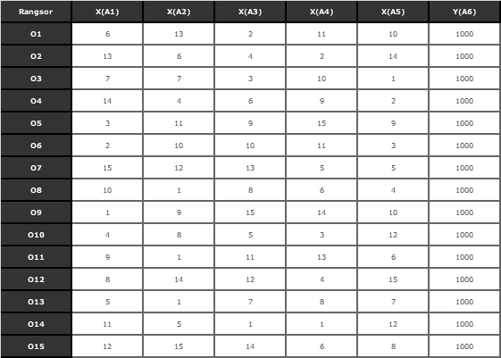 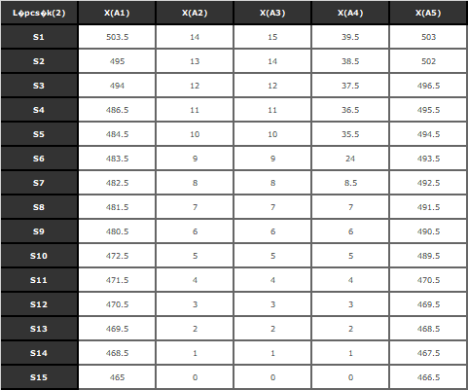

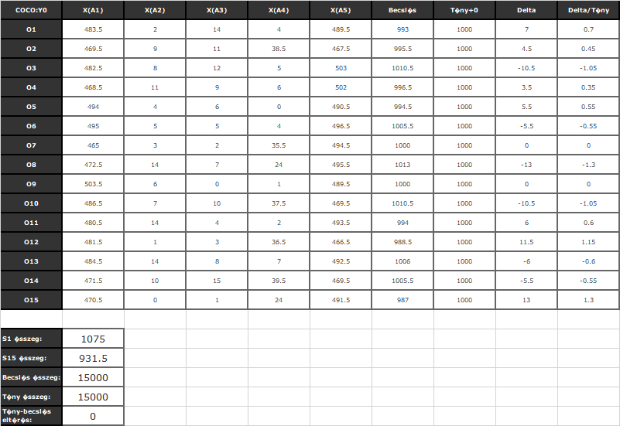

1. Ábra: Az alapmodell (forrás: saját ábrázolás)

Az 1. ábra bal felső részlete a kiindulási OAM, a jobb felső a lépcsősfüggvény, az alsó a becslés objektumonként, melyben a bal felső sorszám kerül a jobb felső helyettesítési réteggel becserélésre és ez demonstrálja a norma becsléseinek mindenkori hibátlanságát – ha lehetséges.

A jobb felső részlet alapján az is látható, hogy pl. az X(A2) hatása nulla, mert 14 és 0 közötti, azaz a minimálisan kikényszerített értékeket veszi csak fel az attribútum.

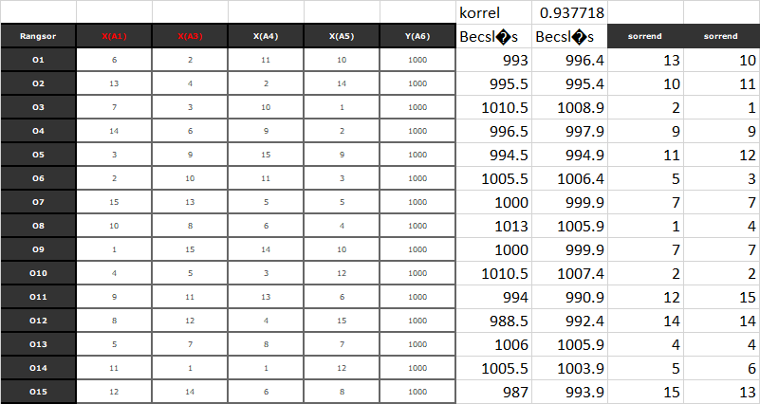

1. Ábra: A fel nem használt A2 elhagyásának hatása (forrás: saját ábrázolás)

A 2. ábra jelzi, hogy nem minden esetben hatástalan a fel nem használtnak titulált attribútum – de ideális esetben nem illik, hogy érdemi hatás alakuljon ki. Az attribútumok részleges elhagyása és az így kapott elemzési eredmények egymással való összevetésének hermeneutikája is fontos része a konzisztencia-alkotás context free és kontextus-függő matematikájának – különösen azon attribútum(ok) elhagyásakor, melyek lépcsőértékei kényszeresek voltak. A szignifikancia fogalma itt is hasznos lehet, amennyiben a becslési értékek egymástól való különbségének relevanciáját képesek kifejezni, mely relevancia visszahat a korreláció és a sorszám-eltérések mértékeire is.

## Direkt és inverz lánc-modellek (DIL)

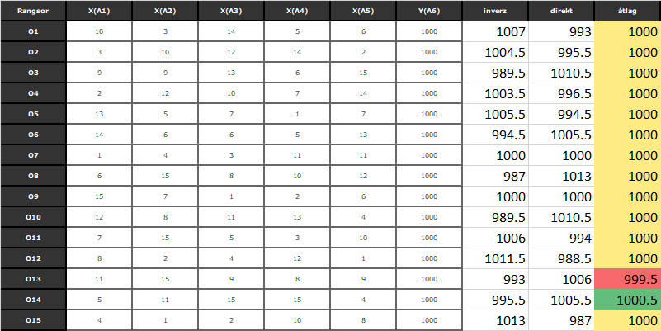 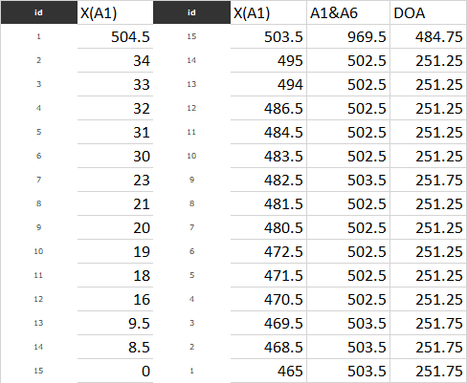

1. Ábra: A két modell kölcsönhatása a becslésekre és a közös ceteris paribus alakzatra (forrás: saját ábrázolás)

A 3. ábra jelez egy kerekítési hibát (999.5 vs 1000.5), ami +/-1 egységen (vagyis az Y0 modell-gravitáción) belül nem számít a normától való eltérésnek.

## Dupla objektum-modellek (DO)

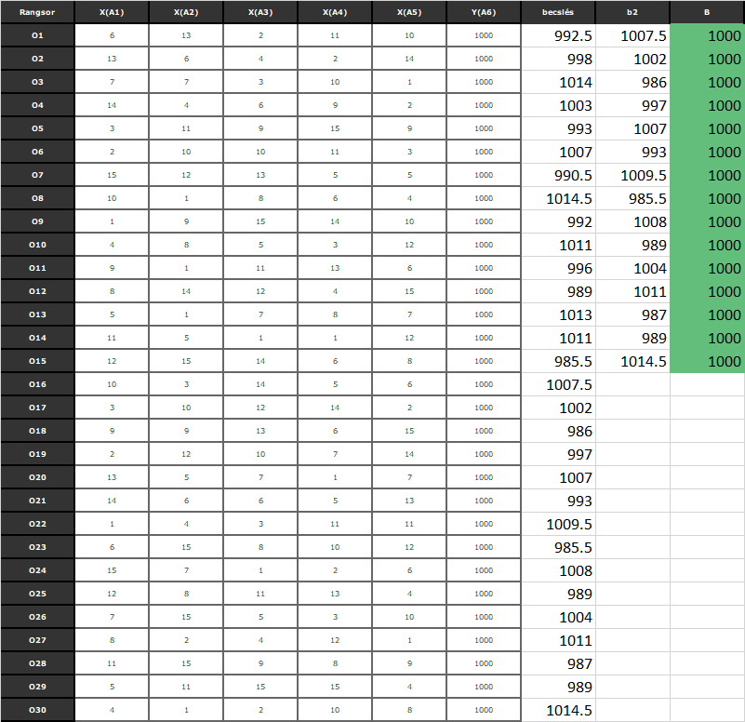

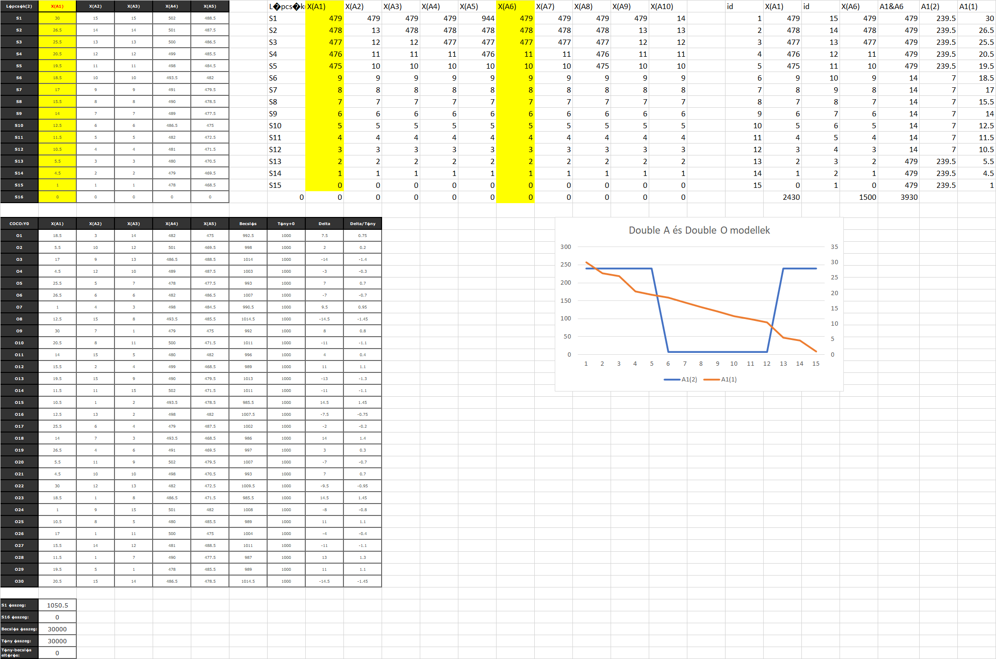

1. Ábra: A DO-modell részletei (forrás: saját ábrázolás)

A 4. ábra alapján kimondható: hogy a konstans norma-értékek (1000) becslése tökéletes és minden ceteris paribus alakzat (vö. narancssárga vonal) kényszerűen monoton – szemben a következő alfejezetben bemutatásra kerülő DA-modell ceteris-paribus alakzatával…

## Dupla attribútum-modellek (DA)

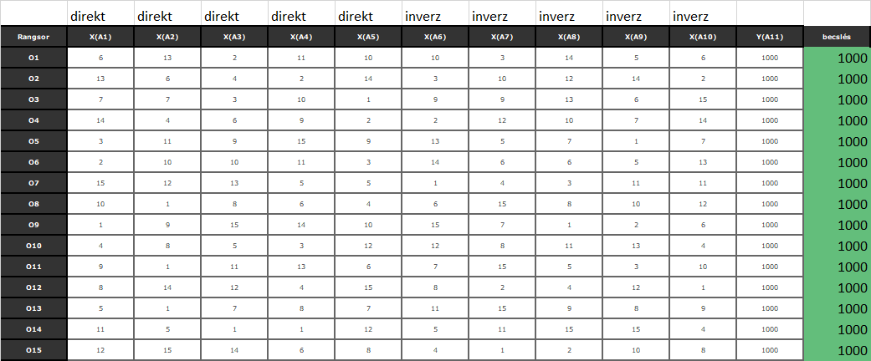

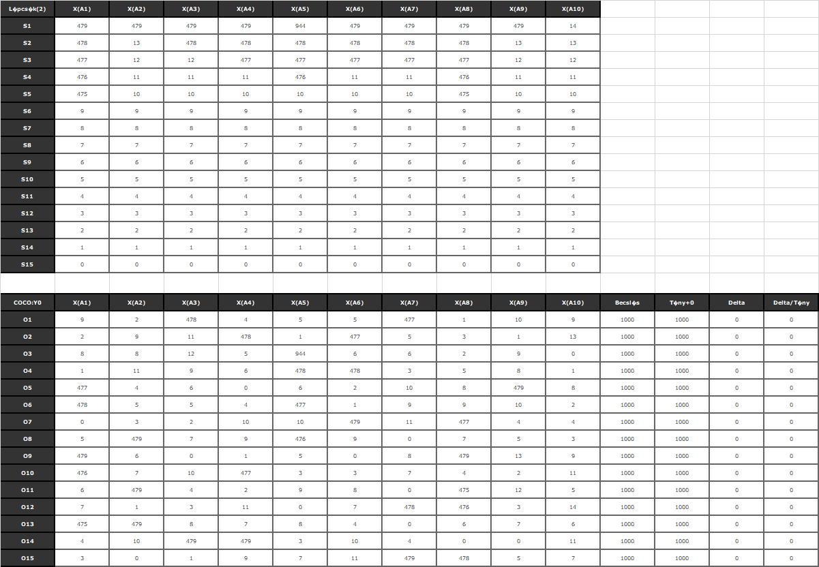

1. Ábra: A DA-modell részletei (forrás: saját ábrázolás)

A 4. ábrán feldolgozott DA-adatok az 5. ábrán ellenőrizhetők (vö. X(A1) és X(A6)). A ceteris paribus alakzat bármilyen lehet: vö. <https://miau.my-x.hu/miau/254/coco_optimum_hatasok_std_modellekkel.xlsx> F9-variánsok)

## DOA-modellek

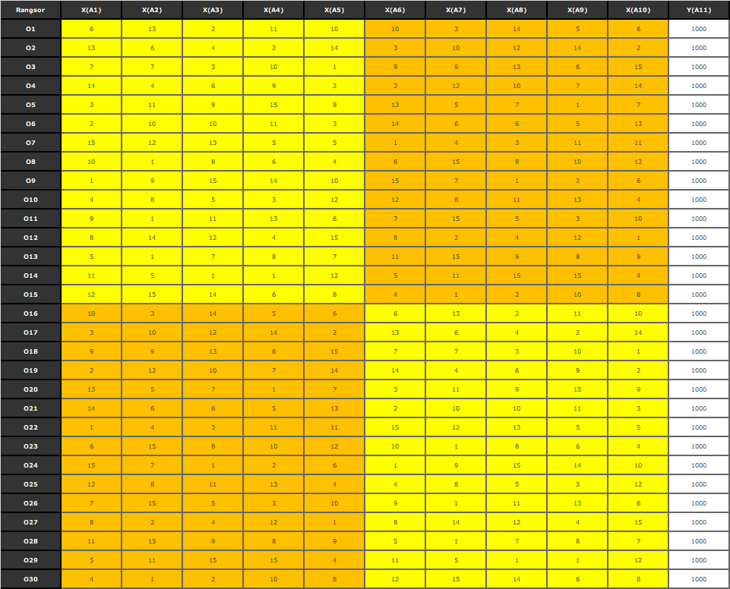

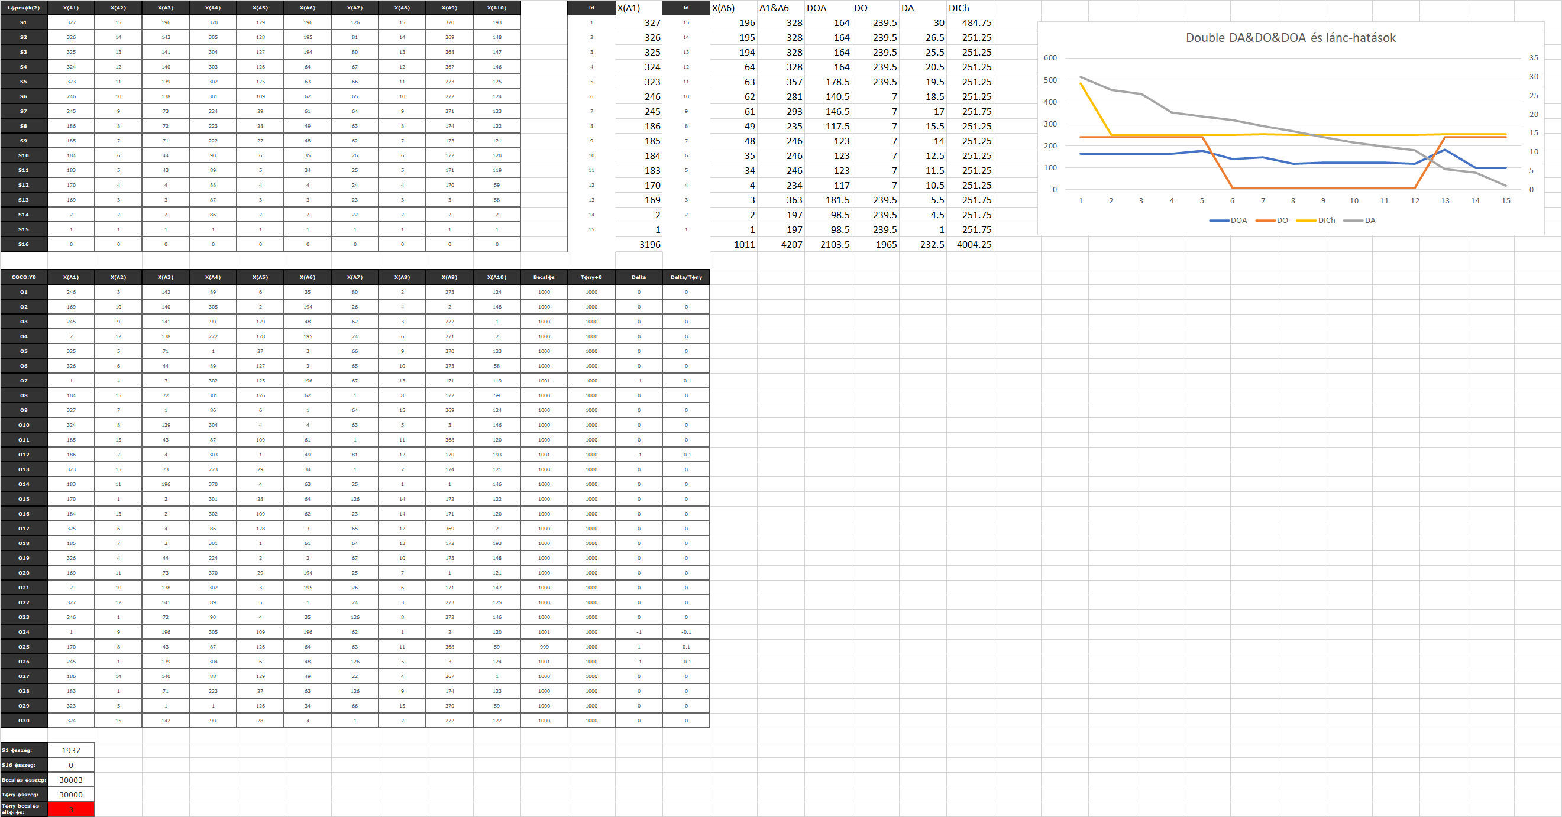

1. Ábra: A DOA-modell részletei (forrás: saját ábrázolás)

A 6. ábra felső citromsárga részlete maga az alapmodell, míg a narancssárga részlete ennek inverze. A DOA kék vonallal jellemzett ceteris parbus alakzata akár monoton is lehet.

# Eredmények

A 6. ábra 4 ceteris paribus alakzatát az X(A1) esetében végig vezető és bemutató ábrasor a lényeg, amiért a teljes számításmenet létrejött. Hasonló levezetések az X(A2-3-4-5) esetében is lehetségesek és a hermeneutikai kihívás minden részlet rendelkezésre állásakor indul.

Az anti-diszkriminatív modellezés sok-sok alternatív megoldást enged vélelmezni. Ha az alapmodell norma körüli szórását valamely monoton ceteris paribus alakzatokat garantáló eljárással csökkenteni lehet, akkor az a modellezés rugalmasabb, mint a hasonlóságelemzés – ergo jobb.

Ha a szóráscsökkentés érdekében a duplázáshoz hasonló effektusok szükségesek, akkor a verseny immár a nulla szórás témakörében nem értelmezhető – ott már csak alternatív megoldásokról lehet beszélni (vö. pl. neuráli hálók).

Az alternatívák számára az Occam-borotvája verseny nyílik meg azonban azonnal: vö. <https://miau.my-x.hu/miau2009/index.php3?x=e0&string=occam>, ahol az kerül értelmezésre matematikai/programozási szempontból: melyik alternatíva tekinthető a legegyszerűbbnek?!

# Konklúziók

A modellezés robotizálása, vagyis a KNUTH-i elv érvényesítése a modellezés automatizálására elvárja, hogy a legjobb modell kapcsán valamilyen matematikailag/hermeneutikailag értelmezhető ideálból induljunk ki.

A modellek versenye vezethet:

* egy győzteshez
* alternatív győztesekhez
* rendszer-szintű nem-tudom-válaszhoz

ahol az egyes kimenetek konzisztenciáinak (a következtetések meggyőző erejének) becslése (esetlegesen optimalizálása) történik meg – ahol az optimalizálás ismét beletorkollik a melyik-a-legjobb-anti-diszkriminatív-modell kérdésébe, ahogy ugyanide torkollik az occam-borotvája kérdéskör melyik-a-legegyszerűbb-modell kérdése is… Vagyis egy soha véget nem érő finomhangolásba (vö. HPC - <https://miau.my-x.hu/miau2009/index.php3?x=e0&string=hpc>), ahol a valós-idejűség-kihívásai szinte mindenkor és kényszerűen szuboptimális, de létező megoldásokat várnak el, ahogy teszik ezt az emberek intuitív módon évezredek óta – csak vélehetően nagyobb hibaaránnyal, nagyobb kilengésekkel a kazohin ideál körül, mint teszik majd ezt a robotok a big-data-erőterek alapján…

# Referenciák

…szövegközben…